TEDEN OTROKA V 9. B
V tednu otroka, med 3. in 7. oktobrom 2022 smo učenke in učenci 9. b sodelovali v več aktivnostih. Sledili smo sloganu SKUPAJ SE IMAMO DOBRO, se pogovarjali o pomenu prijateljstva in razmišljali ter ustvarjali na temo 's kom in na kakšne načine se imamo dobro'. Sodelovali smo pri fotografski razstavi pod mentorstvom gospe učiteljice Irene Pleterski. S prijateljskim razredom 2. B in njihovo razredničarko Nuško Košak smo se družili v naši matični učilnici. Učenci devetega razreda so prebrali knjigo »Neža se pogovarja drugače«, se o knjigi pogovorili in ustvarjali na temo besedila, ter se tako hkrati vključili tudi v Unesco projekt Drugačnost nas bogati.
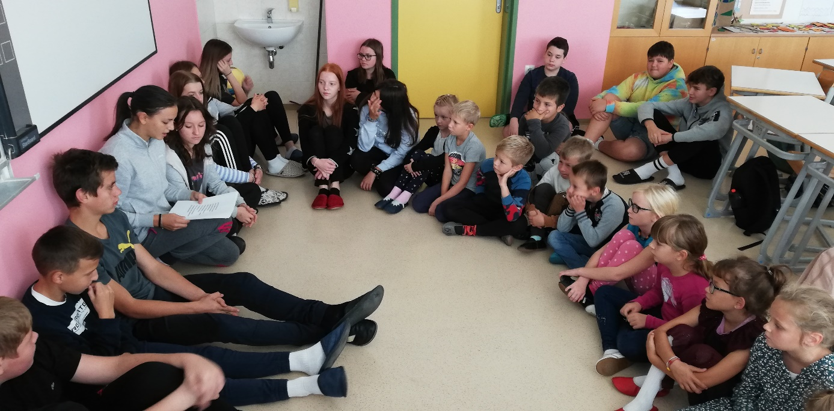
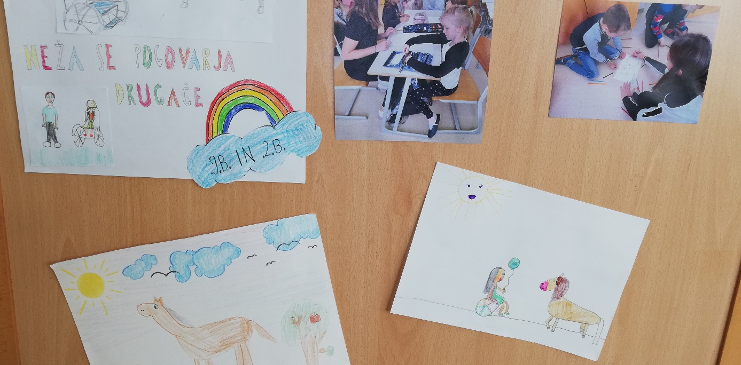
Ob dnevu učiteljev so tri učenke 9. B pripravile učno uro angleščine v sklopu Unesco projekta Učenec poučuje. Taja Luzar je izpeljala uro v 5.B. Učenci so razmišljali o svoji vlogi v odnosu s starejšimi, kako lahko oni pomagajo svojim dedkom in babicam, ter kaj so jih oni naučili. Letošnja tema je Evropsko leto mladih. Karin Kralj in Tia Pevec pa sta imeli uro v 6. B, kjer sta predstavili kako se je način sporazumevanja spremenil skozi zgodovino in kako mladi komunicirajo danes.
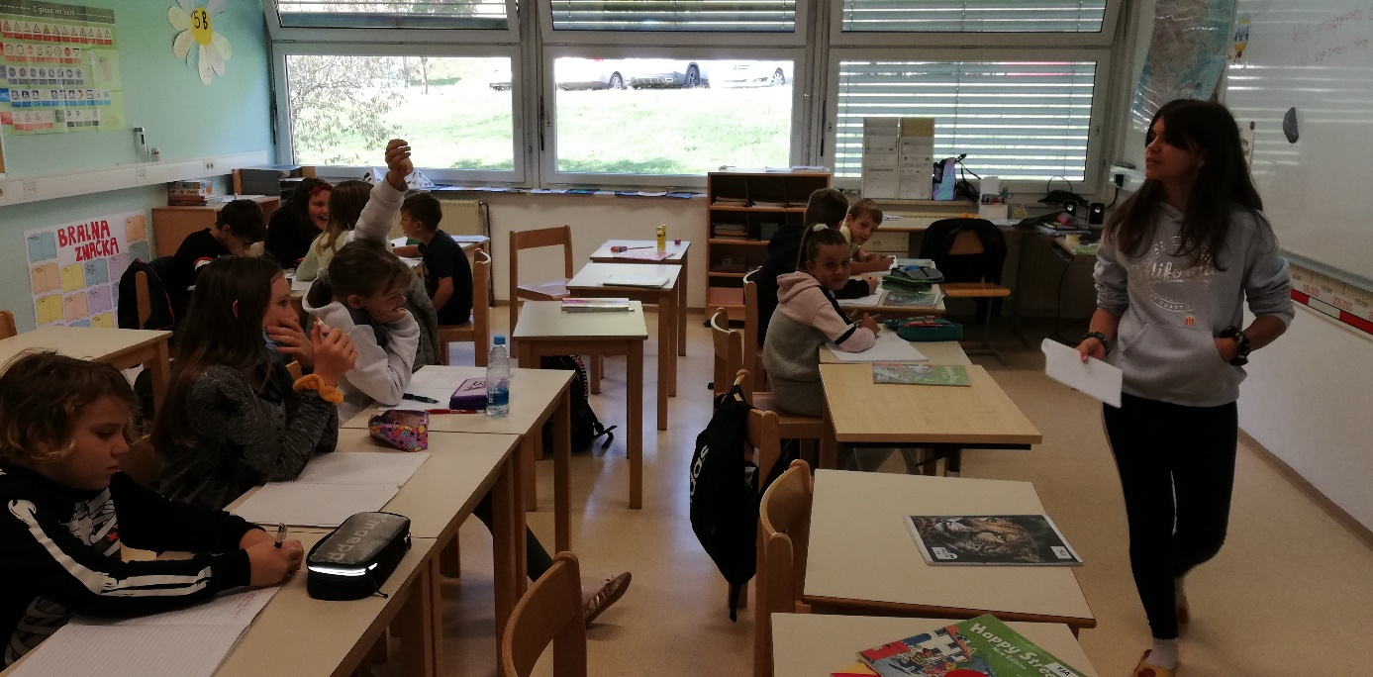
Taja Luzar v 5. B
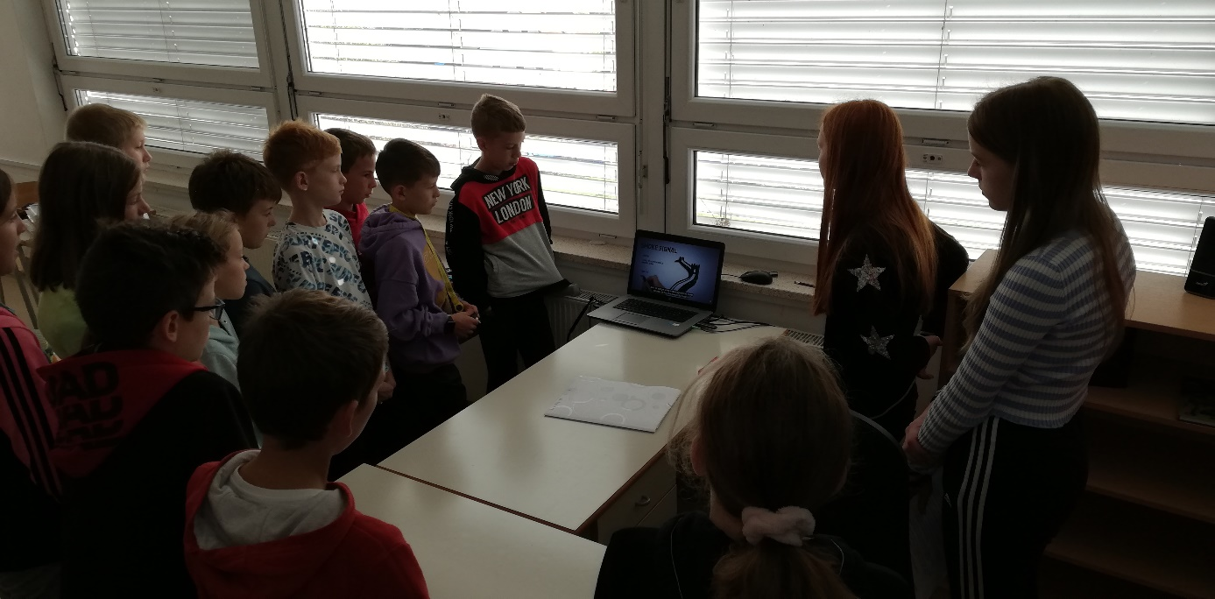
Karin Kralj in Tia Pevec v 6. B
Nismo pa pozabili tudi na živali in naše okolje saj smo cel teden zbirali hrano za zapuščene živali, v torek in sredo pa uspešno izvedli zbiralno akcijo starega papirja.
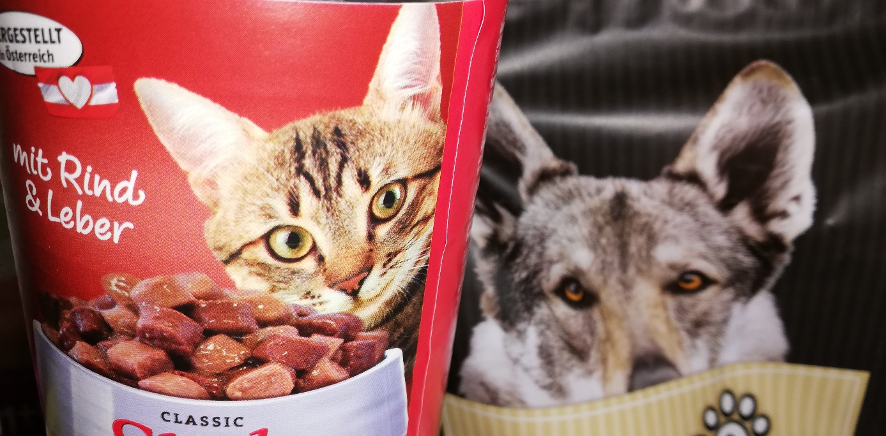
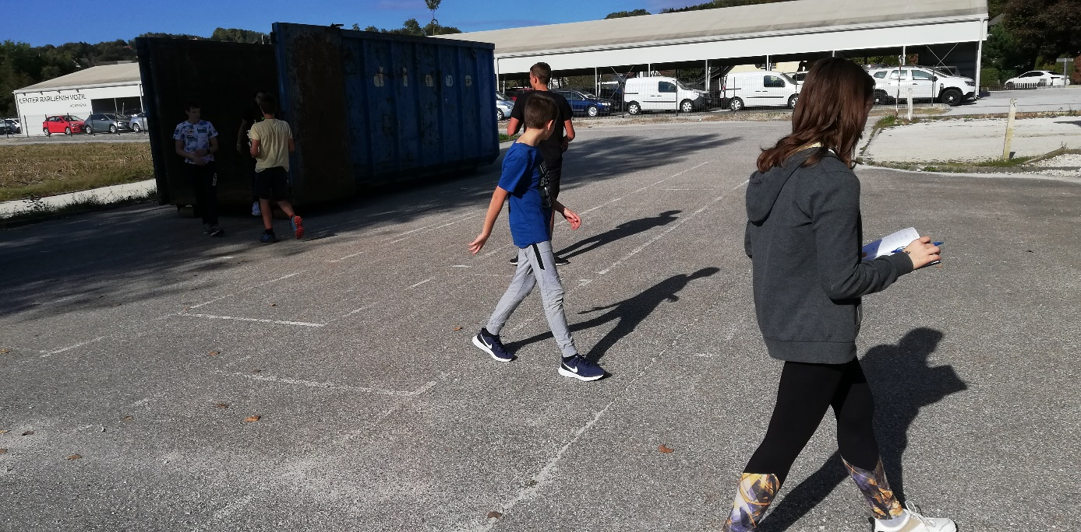
V četrtek smo imeli kulturni dan, Metelkov dan, letos pod naslovom Po sledeh Plečnika in Tartinija, v sklopu katerega smo sodelovali pri delavnicah.
Na isti dan smo zjutraj pekli vaflje in jih potem, skupaj z muffini, prodajali po simbolični ceni.
Zapisala razredničarka 9. B
DARJA PLUT
